Verbete: classificacao de projetos de lei por tema
Fabricio Junio Almeida Dias

Verbete
Classifica projetos de lei por tema, a partir da ementa, usando a taxonomia oficial de 32 temas da Câmara dos Deputados. É o motor de um produto de monitoramento regulatório: saber, no dia em que a proposição é apresentada, quais clientes ela afeta.
python experimentos/01_coletar.py --anos 2022 2023 2024 --maximo-por-ano 1500
python experimentos/02_treinar.py --ano-de-teste 2024
python experimentos/03_abstencao_e_explicacao.py
python experimentos/04_figuras.py
python -m pytest testes/ -q # 41 testes

Em um parágrafo
4.500 projetos de lei de 2022 a 2024, cada um com os temas que a indexação da Câmara atribuiu. 99,9% têm ao menos um tema. O problema é multirrótulo, a taxonomia é desigual (o tema mais comum tem 1.207 casos, o mais raro tem 14), e a decisão de produto não é "qual o F1" e sim "com que cobertura eu consigo que F1", porque classificar errado custa mais do que não opinar.

O resultado principal: o tamanho do vazamento de anotação
O campo keywords da API é preenchido pela mesma indexação humana que atribui o tema, no mesmo momento. Usá-lo como variável é usar parte do trabalho que produziu o rótulo. O projeto treina o mesmo modelo com e sem ele:
 | micro-F1 | macro-F1
sem as palavras-chave (o que existe em produção) | 0,542 | 0,473
com as palavras-chave da indexação | 0,682 | 0,596
diferença | +0,140 | +0,123

Um modelo que usasse as palavras-chave pareceria 26% melhor do que vai ser no dia em que a proposição chegar sem indexação nenhuma. Esse número não aparece sozinho: ele só existe porque alguém perguntou de onde a variável vem.
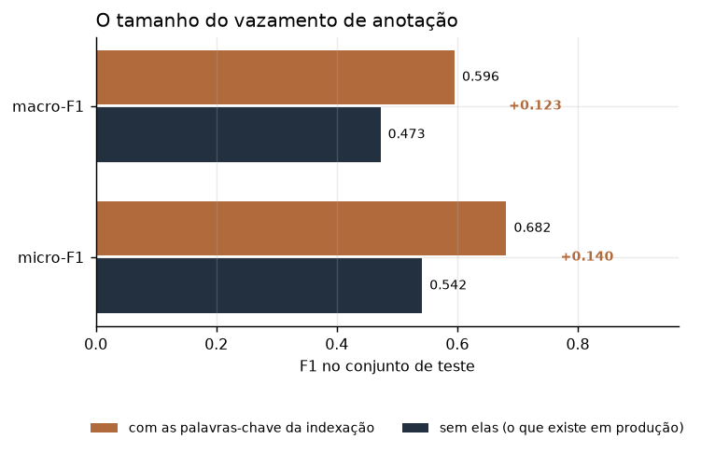
o tamanho do vazamento

De quanto o modelo ganha de não ter modelo
modelo | micro-F1 | macro-F1 | acerto exato | ao menos um certo
sempre os temas mais frequentes | 0,212 | 0,023 | 0,033 | 0,354
regra por palavra do nome do tema | 0,294 | 0,263 | 0,075 | 0,675
TF-IDF com logística por tema | 0,542 | 0,473 | 0,199 | 0,853

Ganho de 2,56x sobre não ler o texto e de 1,84x sobre a regra de dicionário. A regra de dicionário não é espantalho: ela é o que alguém monta numa tarde, e ela sozinha já acerta um dos temas em dois terços dos casos.
A distância entre micro e macro é o resultado, não um detalhe: 0,069. Ela mede o quanto o modelo funciona apenas nos temas comuns. Reportar só o micro-F1 esconderia que a taxonomia inteira não está coberta.

Quando o modelo deve calar
Num produto de monitoramento, errar o tema manda o documento para a mesa errada e isso só é descoberto tarde. A pergunta de produto é a curva de cobertura:
corte de confiança | cobertura | micro-F1 | macro-F1
0,358 | 99,9% | 0,542 | 0,473
0,636 | 80,0% | 0,604 | 0,534
0,835 | 50,0% | 0,653 | 0,591
0,972 | 10,0% | 0,694 | 0,610

A resposta honesta é que não dá. O alvo de 0,70 de micro-F1 não é alcançado em cobertura nenhuma: o melhor ponto da curva é 0,694, respondendo 10% dos casos. Com este modelo, apertar o corte de confiança não compra qualidade suficiente, e o caminho é melhorar o modelo e não o corte.
Ganho máximo ao abster: +0,152 de micro-F1, custando 90% da vazão.

A explicação vem do modelo que decide
O classificador é linear de propósito. Num setor regulado alguém vai perguntar por que a proposição foi para a mesa de tributário, e com modelo linear a resposta são os coeficientes do próprio classificador, não uma aproximação posterior. Explicação que não vem do modelo que decidiu é uma segunda opinião.
Onde ele acerta, e o que pesa:
tema | F1 | casos | termos de maior peso
Homenagens e Datas Comemorativas | 0,85 | 93 | dia, nacional, denomina, declara
Viação, Transporte e Mobilidade | 0,83 | 135 | transporte, trânsito, veículos, passageiros
Direito Penal e Processual Penal | 0,77 | 206 | penal, crimes, decreto, crime
Educação | 0,76 | 136 | educação, ensino, escolas, escolar
Saúde | 0,70 | 255 | saúde, medicamentos, doenças, tratamento

Onde ele erra, e por quê:
tema | F1 | casos | leitura
Direito Constitucional | 0,01 | 7 | sete casos no teste: não há o que aprender
Relações Internacionais | 0,17 | 12 | idem, e os termos que ele pegou são genéricos
Direito e Justiça | 0,25 | 46 | tema guarda-chuva, sobrepõe com quase todos
Esporte e Lazer | 0,26 | 36 | os termos estão certos (atletas, futebol), falta volume

O padrão é claro e vale como diagnóstico: o modelo funciona onde há exemplos, e é exatamente isso que o macro-F1 cobra e o micro-F1 esconde.
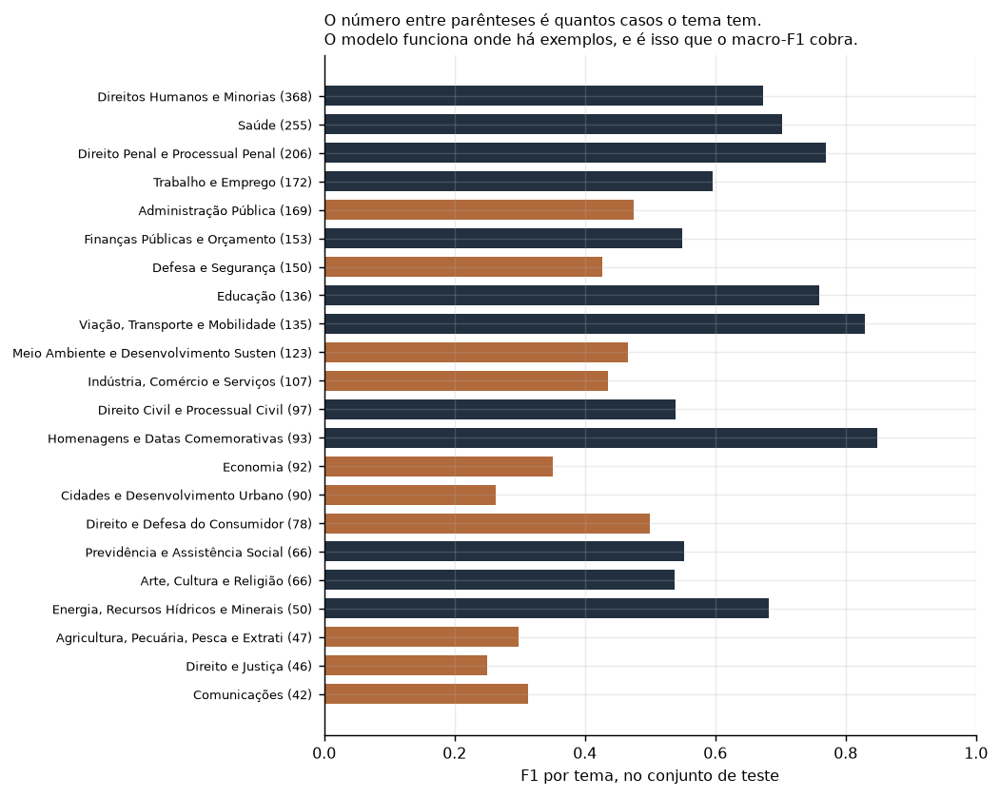
F1 por tema

As decisões que mudam o número
- divisão temporal, não aleatória. Proposição sobre o mesmo assunto reaparece
a cada legislatura com ementa quase igual. Com divisão aleatória, a quase-cópia de 2023 cai no treino e a outra no teste, e o modelo parece entender texto quando está reconhecendo texto que já viu. Treino em 2022 e 2023, teste em 2024, que é também o uso real: treinar no passado e rodar no que chega amanhã;
- um limiar por tema, ajustado na validação. Limiar único para 32 temas de
frequências muito diferentes é simplicidade falsa: o corte que serve para um tema com 900 casos nunca dispara para um com 12;
- `class_weight="balanced"`. Sem ele os temas raros nunca disparam, o
macro-F1 desaba e o micro-F1 continua bonito;
- rótulo sem casos no conjunto fica fora da média macro. F1 de um rótulo que
não aparece é indefinido, não zero, e contá-lo como zero puniria o modelo por um rótulo que ele não teve chance de acertar;
- acentos removidos na normalização. Decisão com custo: "público" e "publico"
viram a mesma coisa, o que ajuda, mas também colide palavras diferentes. Vale aqui porque a ementa é escrita por muitas mãos e a acentuação varia, e um termo escrito dos dois jeitos viraria dois termos com metade da frequência cada.

Por que não um transformador
Ele provavelmente ganharia. Não está aqui porque o projeto não teria como medir o ganho de forma honesta sem GPU e sem tempo de ajuste, e um número de um modelo mal ajustado é pior que nenhum número. O limite está declarado em vez de disfarçado, e o caminho está aberto: a interface dos candidatos é a mesma, e acrescentar um quarto modelo não muda nada no resto do projeto.

O que este projeto não é
- não é um produto pronto. Com micro-F1 de 0,542 ele serve para priorizar uma
fila de leitura humana, não para substituí-la;
- não vale para outra taxonomia. Os 32 temas são os da Câmara, e a lista veio
da API, não foi inventada aqui;
- não lê o inteiro teor. A API traz o link do PDF, e usá-lo mudaria o
problema: mais texto, mais custo e provavelmente mais F1. O recorte está na ementa de propósito, porque é o que existe no minuto em que a proposição é apresentada.

Estrutura
verbete/dominio/ avaliacao (multirrotulo, abstencao, limiar por rotulo)
verbete/aplicacao/ classificador (os tres candidatos e a normalizacao)
verbete/adaptadores/ camara (API de dados abertos, com paginacao e falhas)
experimentos/ 01 coletar, 02 treinar, 03 abstencao, 04 figuras
testes/ 41 testes
Nenhum teste chama a API. O que se verifica é a lógica de métrica e de modelo, com corpus sintético de resposta conhecida, porque teste que depende de serviço externo quebra a integração contínua por motivo que não tem a ver com o código.

Fonte
Dados abertos da Câmara dos Deputados, https://dadosabertos.camara.leg.br/api/v2. Sem chave, sem cadastro. A taxonomia de temas vem de /referencias/proposicoes/codTema, e o recorte baixado está em resultados/cartao_do_dado.json com data e contagem.

Referências conferidas
- Tsoumakas, G.; Katakis, I. (2007). Multi-label classification: an overview
- Benjamini, Y.; Hochberg, Y. (1995). Controlling the false discovery rate
- Peduzzi, P. et al. (1996). *A simulation study of the number of events per
variable in logistic regression analysis*
- Câmara dos Deputados, Tabela de Temas das Proposições

